

**QUALIDADE DE SOFTWARE**

Felipe Alberto Borro Geraldi

Análise de Qualidade

São Paulo

2021

# RESUMO

Este projeto tem como objetivo analisar aspectos qualitativos de um produto ou serviço analisando todas as dimensões de um produto, matéria prima, acabamento, durabilidade e design.

# SUMÁRIO

1. RESUMO 1

2. SUMÁRIO 2

3. INTRODUÇÃO 3

4. O PROJETO 4

4.1 Detalhes do produto ou serviço 5

4.2 Tabela de Análise 5

4.3 Relatório 6

4.4 Evidências 7

4.5 Onde encontrar 10

5. CONCLUSÃO 10

6. REFERÊNCIAS BIBLIOGRÁFICAS 11

# INTRODUÇÃO

Veremos uma análise completa do produto PSVR (Óculos de realidade virtual Playstation) com evidências, percepções, detalhes do produto, onde encontrar um relatório completo com olhar para os aspectos qualitativos do produto.

# O PROJETO

Playstation VR (PSVR) é um aparelho de realidade virtual desenvolvido pela Sony Computer Entertainment e fabricado pela Sony Corporation, lançado em 13 de outubro de 2016 e no Brasil em 1 de dezembro de 2017.

O PSVR tem um painel OLED de 5,7 polegadas, com resolução de tela em 1080p, possui uma caixa de processador que permite a saída de vídeo "Social Screen" para televisão e também processamento do efeito de áudio 3D, possuem nove LEDs em sua superfície para que a Playstation Câmera possa mapear movimentos da cabeça do jogador em 360 graus.

Em certos jogos e demos para o VR (Realidade Virtual), o jogador que usa o aparelho atua separadamente de outros jogadores que não tenham o aparelho. O vídeo projeta diferentemente do aparelho e do console (PSVR), e por vezes é requerido o Playstation Move (Controladores)

De acordo coma Sony, mais de 230 companhias estão produzindo conteúdos para o console (PSVR), desde pequenas equipes independentes aos grandes estúdios da indústria.

## Detalhes do produto ou serviço

|  |  |
| --- | --- |
| **Nome do produto ou serviço:** | Playstation VR (PSVR) |
| **Fabricante:** | Sony Corporation |
| **Tempo de uso:** | 3 anos |
| **Outros detalhes relevantes sobre o produto:** | Para utilizar o Playstation VR é necessário ter a versão do console principal Playstation 4 ou Playstation 4 Pro. |

## Tabela de Análise

|  |  |  |
| --- | --- | --- |
| **Característica** | **Sua percepção** | **Referência da evidência [caso tenha]** |
| **Usabilidade:** | Simples, fácil de usar muito intuitivo. | Imagem 1: Usabilidade  3 pessoas utilizando o Playstation VR cada um de uma forma diferente com controle, com moves e somente com o óculos. |
| **Matéria prima:** | Material leve e muito confortável. | Imagem 2: Matéria prima  Demostra todas as partes do produto feita de plásticos, borracha, metais, etc. |
| **Performance:** | Simples de acessar, liga muito rápido, os jogos têm gráficos excelentes, jogabilidade muito fluida. | Imagem 3: Performance  Demostra um dos jogos com gráficos perfeitos. |
| **Design:** | Cores claras bem clean, parte interna escura para deixar todos os pontos de visão sem iluminação para ajudar na imersão dos jogos. | Imagem 4: Design  Apresenta uma pessoa com os óculos ligados e com os moves nas mãos em utilização, cores fortes diferentes para diferenciar um controle do outro, luzes na frente do óculos para mapeamento dos movimentos, de forma adequada com o melhor design possível. |
| **Durabilidade:** | Com todos os cuidados necessário este produto deve durar muito tempo pelo menos 5, 6 anos até sair uma nova versão. | Imagem 5: Durabilidade  A imagem ilustra o tempo de utilização e a conservação do produto. |

## Relatório

Para utilizar o aparelho é necessário realizar a instalação e pela quantidade de cabos este trabalho acaba não sendo muito simples, a configuração inicial da câmera para calcular a distância e altura também não ajuda muito com o simples e rápido, já a utilização é muito fácil e simples deixando o usuário trocar os jogos quando quiser e sem dificuldades. Em alguns casos dependendo dos jogos é necessário fazer pequenos ajustes na altura e distância mais de forma bem simples, já que a parte pesada já foi feita antes.

De formas simples, o uso no dia - dia acaba sendo bastante fluida e bem e muito intuitiva.

Durante a primeira utilização é muito importante fazer testes com jogos simples para verificar se o usuário sofre de algum problema onde possa sentir tonturas e enjoos, para depois caso se sinta bem possa passar por jogos com mais movimentos, pois são os movimentos rápidos que causam a **Cinetose** (que é o resultado de uma incompatibilidade entre o movimento que se enxerga e a sensação percebida pelos ouvidos, mais especificamente pelo aparelho vestibular, um grupo de órgãos localizado na área interna do ouvido e responsável pelo equilíbrio corporal.)

## Evidências

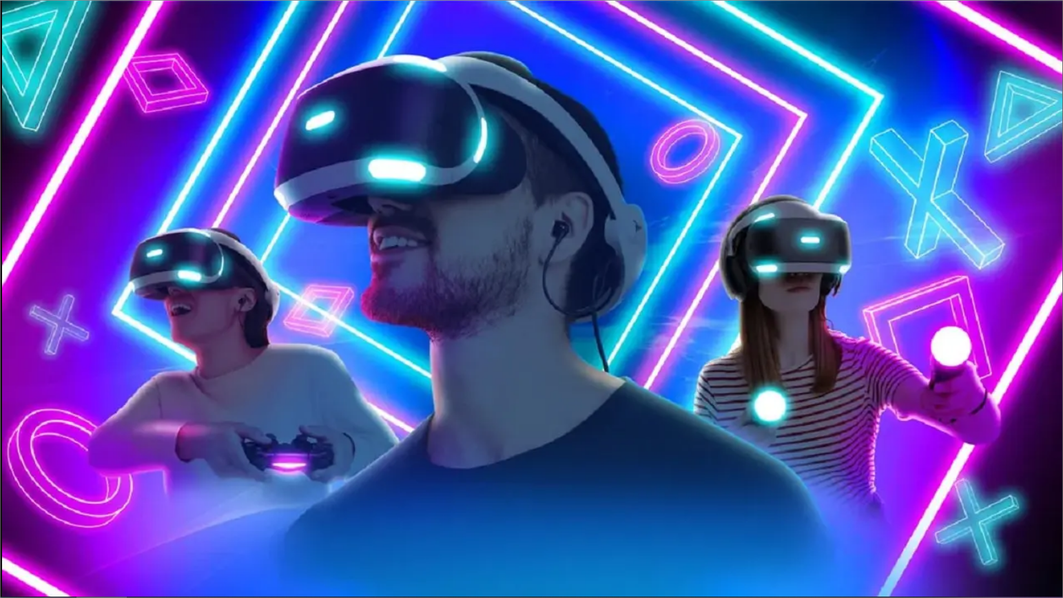  
Imagem 1: Usabilidade

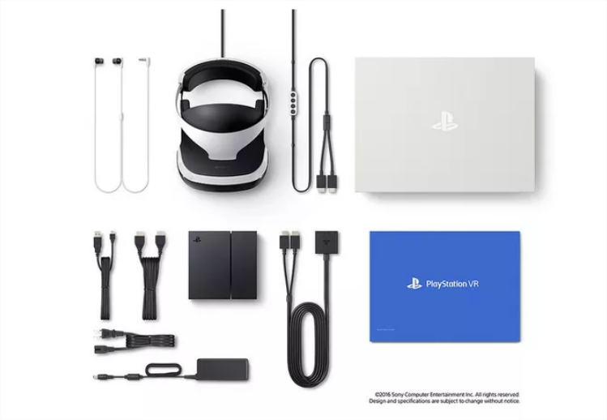Imagem 2: Matéria prima

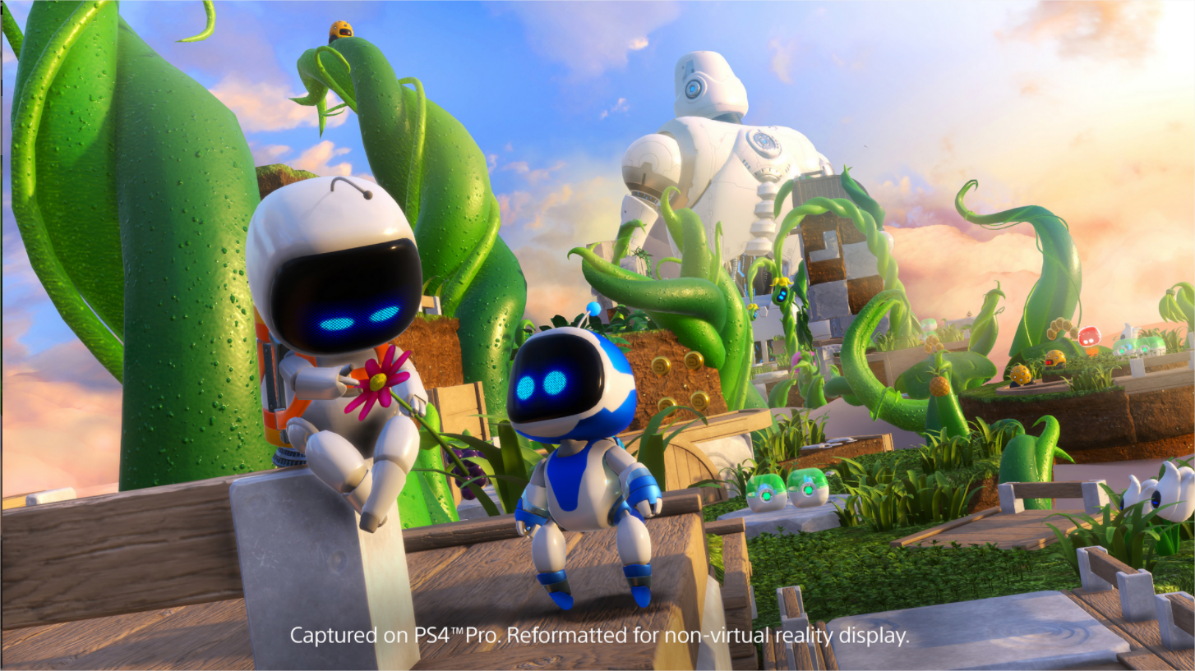Imagem 3: Performance

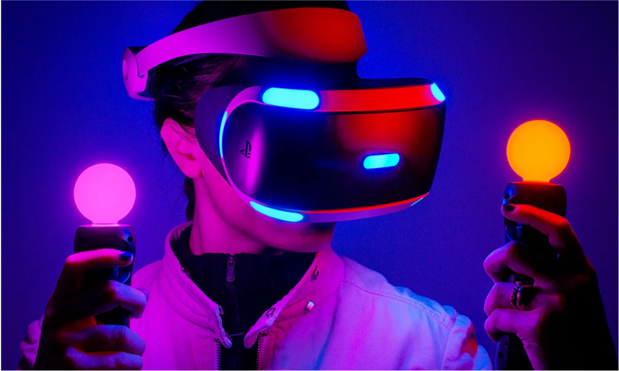Imagem 4: Design

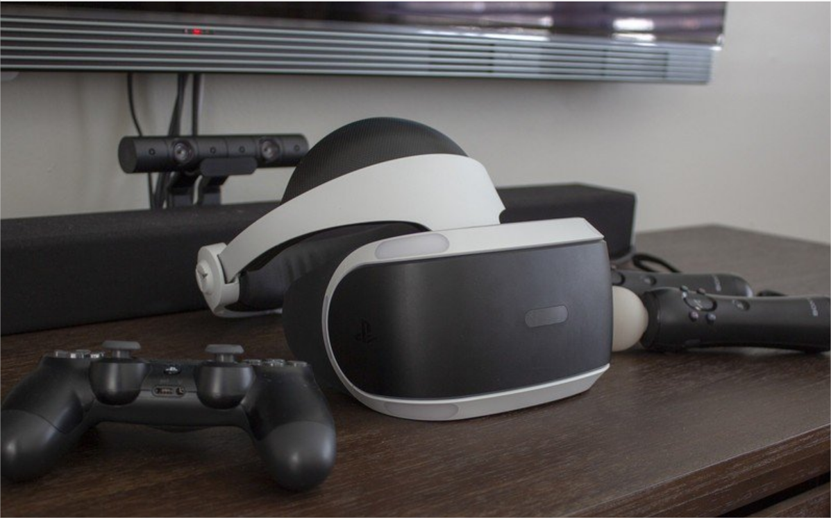Imagem 5: Durabilidade

## Onde encontrar

Este produto pode ser encontrado em lojas que vendam equipamentos Eletrônicos e com focos em jogos diversos.

# CONCLUSÃO

Desta forma podemos concluir que este produto apresenta muita qualidade em todas suas respectivas partes, falhando apenas na instalação e configuração inicial pois este processo apresenta dificuldade e um gasto expressivo de tempo antes do início do usuário poder começar a jogar, causando um sentimento de ansiedade.

# REFERÊNCIAS BIBLIOGRÁFICAS

Meups, 25/09/2021. Disponível em: (https://meups.com.br/noticias/video-promocional-do-psvr-jogos-plataforma/)

Techtudo, 25/09/2021. Disponível em: (https://www.techtudo.com.br/noticias/noticia/2016/10/playstation-vr-e-lancado-saiba-todos-os-segredos-e-funcoes-do-aparelho.html)

Theverge, 25/09/2021. Disponível em: (https://www.theverge.com/2018/12/20/18150109/playstation-vr-2018-astro-bot-tetris-effect)

Academia da Informática, 25/09/2021. Disponível em: (https://academiadainformatica.net.br/jogos-de-playstation-vr-lancados-em-junho-de-2021-e-alem/)